Ненасильственное общение.  Ненасильственное общение – это стиль общения, когда люди пытаются услышать друг друга. Создаётся общее поле, где каждый значим. Каждому разрешается чувствовать то, что он на самом деле чувствует и обсуждать свои желания.  !!! Мы, взрослые, чутко относимся к своим переживаниям и к переживаниям ребёнка.  Тогда ребёнок чутко начинает относиться и к своим переживаниям и к нашим. Важны обе стороны!!!  Сначала эту модель демонстрирует взрослый. А ребёнок, наблюдает и начинает повторять эту модель. Даже дошкольники уже пытаются сказать о том, какую эмоцию испытывает мама или братик, объяснить почему. Проговаривают варианты, что можно сделать, которые раньше слышали от нас.  Техники ненасильственного общения и воспитания.  Использование всех перечисленных техник – это стратегия. Если применяются относительно постоянно, то помогают сформировать комфортную эмоциональную атмосферу в доме. Дом становиться местом, куда хочется приходить и где каждый чувствует себя в безопасности.  Не всегда необходимо вспоминать формулы: «А как же мне правильно сказать, как же мне построить фразу?» Если мы разделяем идею ненасильственного общения – разрешить себе и другому чувствовать то, что чувствуется, увидеть другого и себя более целостными, настоящими, тогда постепенно нужные слова и фразы начинают приходить сами.  1.Первое, что нужно, транслировать ребёнку – нет плохих эмоций, нет плохих переживаний. Мы имеем право чувствовать. Именно в принятии своих чувств лежит основа любви к себе, принятия себя. Пока мы отвергаем возникающие у нас эмоции, мы отвергаем часть себя и теряем опору на себя. Это как если бы вместо двух ног мы признали существование только одной ноги и стояли бы только на ней.  2. Учится называть переживание словом. Если явление обозначено, то мы можем что-то с этим делать. Обучаем не только ребёнка, обязательно пробуем делать это сами. | «Я злюсь», «Я разрешаю себе злиться», «Кажется, мне нужно позлиться подольше», «Я злюсь и одновременно мне стыдно за свою злость», «Я злюсь и это придаёт мне решительности», «Я злюсь и чувствую себя какой-то неправильной от этого», «Это приятная злость», «Я чувствую, что пытаюсь избавиться от своей злости», «Кажется, я злюсь от того, что меня не любят. Я хочу, чтобы меня любили» и т.д.  3. Активное слушание.  Мы хотим воспитывать и оберегать нашего ребёнка. Нам кажется, что это возможно, только если мы даём советы, говорим как правильно, критикуем, указываем на ошибки, поддерживаем похвалой, утешаем. Но есть ещё один важный способ – просто слушать. Это создаёт безопасное пространство, приглашает к обсуждению проблемы, снижает сопротивление ребёнка.  Пример активного слушания:  МАМА: Вова, одевайся скорее, в садик опаздываем!  ВОВА: Я не могу, помоги мне.  МАМА: (вместо того чтобы сказать «Не выдумывай!», останавливается и произносит): Не можешь сам справиться.  ВОВА: Рубашка противная, не хочу ее.  МАМА: (вместо «Сейчас же одевайся!»): Тебе не нравится рубашка.  ВОВА Да, ребята вчера смеялись, говорили, девчачья.  МАМА: Тебе было очень неприятно. Понимаю… Давай оденем вот эту!  ВОВА (облегченно): Давай! (Быстро одевается.)  4. Я-сообщения. В Я-сообщении мы говорим про себя. Уделяем внимание НАШИМ чувствам, переживаниям, потребностям. Говорим «Я», не говорим «Ты».  Никого не оцениваем отрицательно. Нейтрально говорим о том, ЧТО нас привело к этому чувству. Не КТО, а именно ЧТО. Далее, когда будем доносить до ребёнка свои пожелания или требования, мы будем требовать не того, чтобы ребёнок (кто) изменился, а будем настаивать на изменении поведения (что).  Я-сообщение: «Я злюсь, когда мне необходимо сделать что-то быстро, но приходится повторять свою просьбу несколько раз».  Неверное использование Я-сообщения: «Я злюсь, когда ты не выполняешь просьбу с первого раза».  Срыв (мы не уделили внимание себе и эмоции накопились): «Сколько раз повторять, чтобы с первого раза делали то, что я прошу!», «Замучили меня своим непослушанием!» | 5. Безоценочное описание ситуации.  Является приглашением к дальнейшему разговору на волнующую нас тему. Даёт ребёнку посыл, что можно в данный момент безопасно общаться с нами по поводу критической ситуации.  Говорим нейтральной утвердительной интонацией. Если в нашем голосе будет обвинение, то ребёнок, несмотря на мягкую формулировку, всё равно начнёт себя защищать.  «Я вижу в дневнике пять двоек подряд». (Пауза, ждём, что ребёнок ответит). «Ты молчишь, когда я начинаю говорить на эту тему» (пауза). «Я вижу, что в раковине стоят тарелки» (пауза). Наша пауза – это не выматывающее ожидание: «Ну что ты мне сейчас тут скажешь?», это момент, когда мы хотим услышать другого человека, дать ему проявиться.  6. Требования и просьбы.  Формула требования в ненасильственном общении:  -Безоценочное описание того что вы видите;  -Ваши чувства;  -Обозначение того, чего именно вы хотели бы вместо того, что вы видите (слышите);  -Можно уточнить, почему именно, вам это важн  «Когда прихожу с работы и вижу полную раковину посуды, я чувствую себя подавленной. Я хотела бы, чтобы посуда была вымыта до моего прихода. Мне очень важен уют и забота».  «Я злюсь, когда мне необходимо сделать что-то быстро, но приходится повторять свою просьбу несколько раз. Я хотела бы, чтобы мои просьбы выполняли сразу. В такие моменты мне важна поддержка».  Интересно:  -Более подробно, с примерами, инструменты ненасильственного общения с детьми описаны в книге Ю.Б. Гиппенрейтер. Общаться с ребёнком. Как?  - Маршалл Розенберг. Ненасильственное общение. Примеры, как использовать ненасильственное общение в повседневной жизни и для разрешения конфликтов.  - Г. Ньюфелд. Как не упускать своих детей. В книге объясняется почему дети перестают слушать родителей, описано, как стать авторитетом для ребёнка, для подростка.  -https://vk.com/schastlivi_rebenok?w=wall-68450507_503%2Fall Инаковость. Статья В.Хлебовой об общении с дочерью. «Иногда мы расходимся, иногда встречаемся, иногда скучны друг другу, иногда интересны, хотим быть вместе и отдыхаем друг от друга, но постоянная практика принятия друг друга разными, поддерживают нашу крепкую связь и укрепляет доверие».
Таня Поль. Как научить ребёнка выражать свои эмоции.  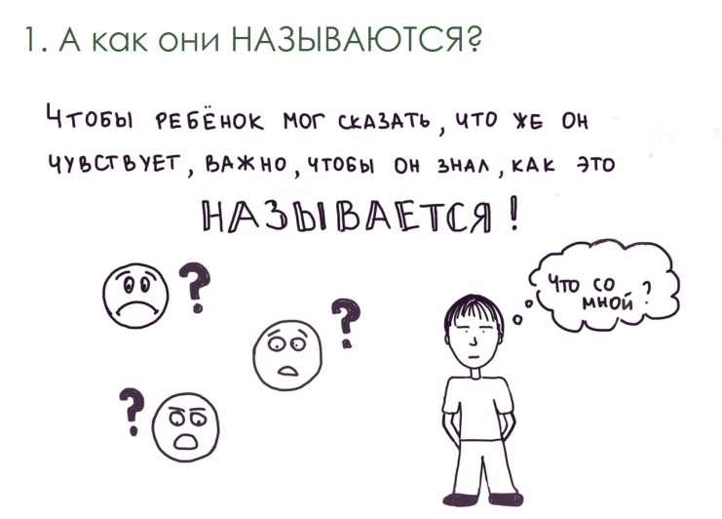  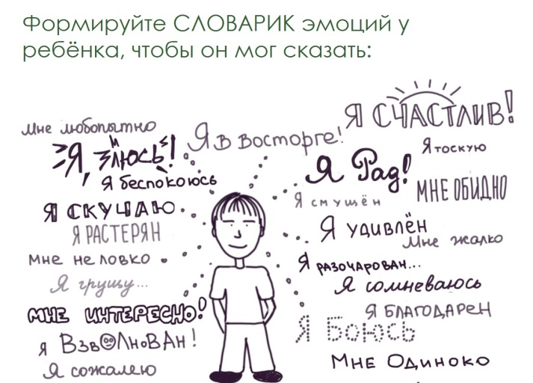  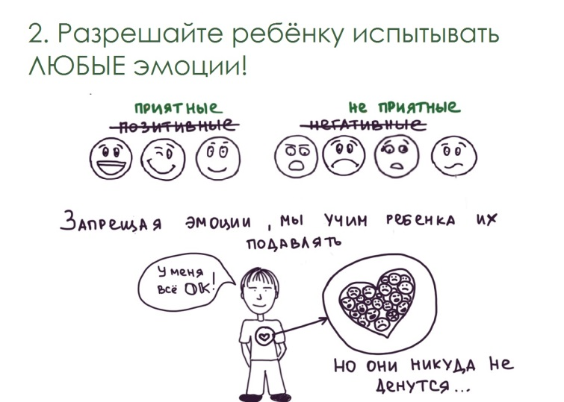 | 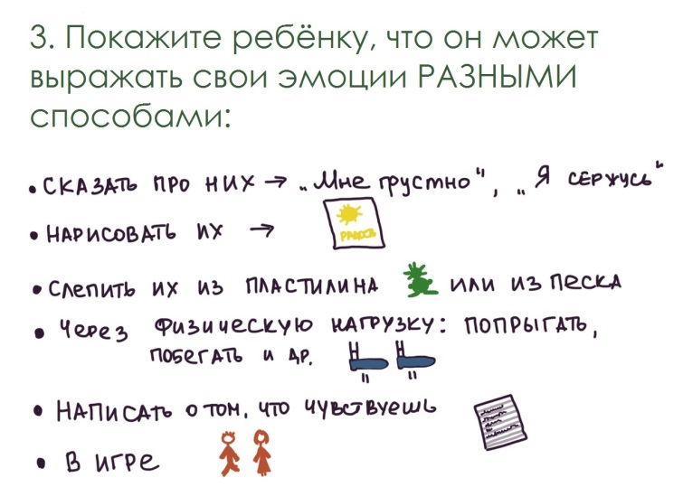  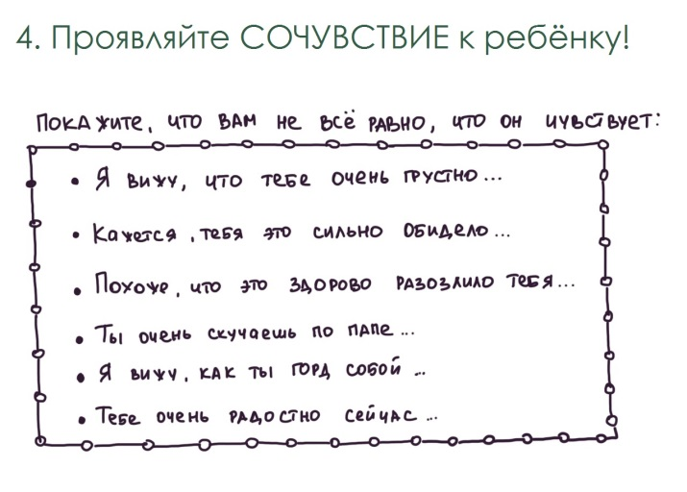  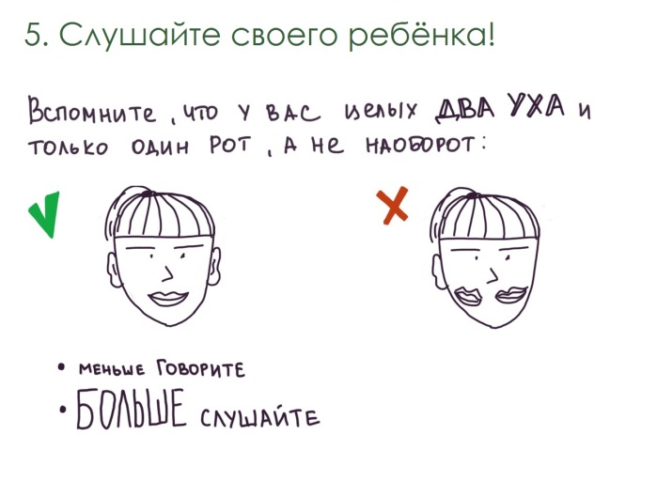 | Свердловская региональная общественная организация  Кризисный центр«Екатерина» для женщин и детей, переживших насилие в семье  Фонд президентских грантов    Родительская школа:  мир на Земле начинается дома.  ТЕХНИКИ  НЕНАСИЛЬСТВЕННОГО  ОБЩЕНИЯ

